Tartalom

Bevezetés……………………………………………………………………………………………...2

Regisztráció és bejelentkezés…………………………………………………………………………………………..3

Tartalom böngészése…………………………………………………………………………………………….3

Technikai problémák………………………………………………………………………………………………4

Játékszabályzat………………………………………………………………………………………..4

Elérhetőségek………………………………………………………………………………………….5

Rólunk…………………………………………………………………………………………………..5

Profilom…………………………………………………………………………………………………6

Lethal Omen(főoldal)………………………………………………………………………………….7

**Felhasználói Dokumentáció**

**Bevezetés**

Üdvözöljük a **Lethal Omen** nevezetű weboldalunk felhasználói dokumentációjában! Ez a dokumentáció részletes útmutatást nyújt az oldalon található összes funkció használatához és az elérhető feladatok végrehajtásához.

A Lethal Omen egy olyan weboldal, amely lehetővé teszi a felhasználók számára, hogy a kártyáinkat megvegyék online, trade-eljenek velük.

**Regisztráció és Belépés**

**Regisztráció:**

* Lépjen a főoldalra.
* Kattintson a "**Bejelentkezés**" gombra.
* Ha nincs regisztrált fiókja, a „**Nincs még fiókód?**” után a „**Regisztráció**” gombra nyomjon.
* Töltse ki a regisztrációs űrlapot az alábbi adatokkal: felhasználónév, e-mail cím, jelszó és jelszó megerősítés.
* Kattintson a "**Regisztráció**" gombra a regisztráció befejezéséhez.
* Amint rányomott a „**Regisztráció**” gombra, azonnal a főoldalra lépteti.

**Bejelentkezés:**

* Lépjen a főoldalra.
* Kattintson a „**Bejelentkezés**” gombra.
* Adja meg e-mail címét és jelszavát, majd nyomjon a „**Bejelentkezés**” gombra.
* Amint megnyomta, máris a főoldalra dobja.

**Tartalom Böngészése**

* Használja a navigációs menüből, azt amelyiket szeretné **(„Játékszabályzat”, ”Elérhetőségek”, ”Rólunk”)** vagy a keresőmezőt a kívánt tartalom megtalálásához (sajnos még fejlesztés alatt áll).
* Kattintson a kívánt elemre a további részletek megtekintéséhez.

**Technikai Problémák**

Ha technikai problémába ütközik (pl. oldalbetöltési hiba, hibás működés), lépjen kapcsolatba a támogatási csapattal.

**Játékszabályzat**

Ez a menüpont bemutatja a játék lényegét, szabályzatát.

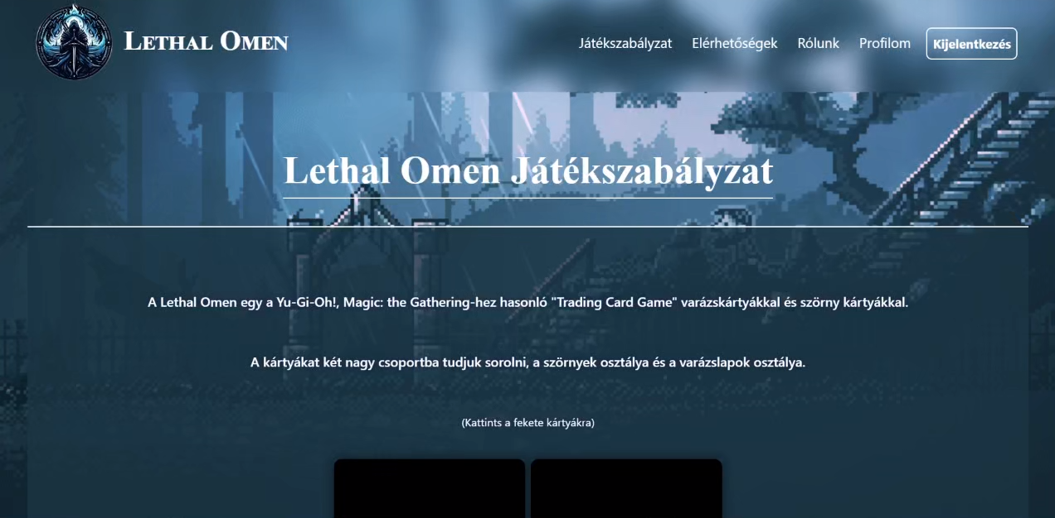

**Elérhetőségek**

Itt található csapatunk elérhetőségei.   
  
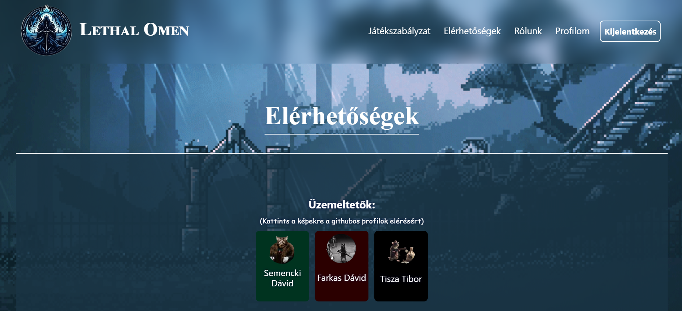

**Rólunk**

Itt pedig csapatunkról minden információ, például, hogy kik is vagyunk valójában.

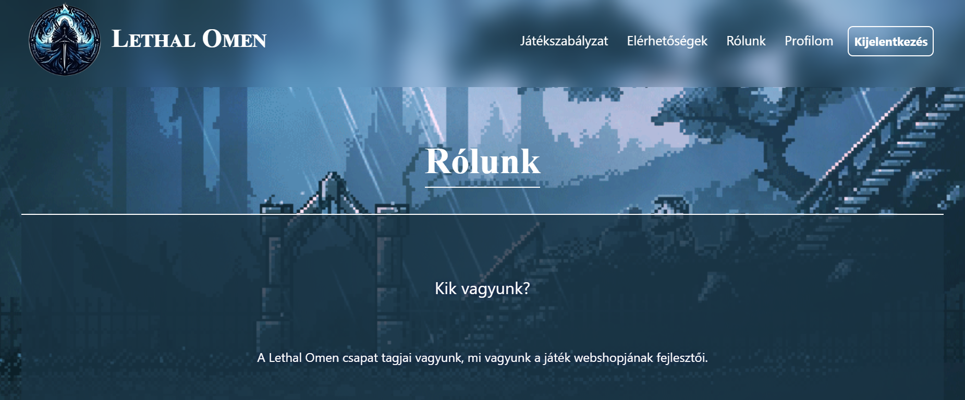

**Profilom(bejelentkezés után)**

A felhasználó bejelentkezés után láthatja ezt a fület. Ide kattintva látja a felhasználónevét, e-mail címét és egyenlegét.

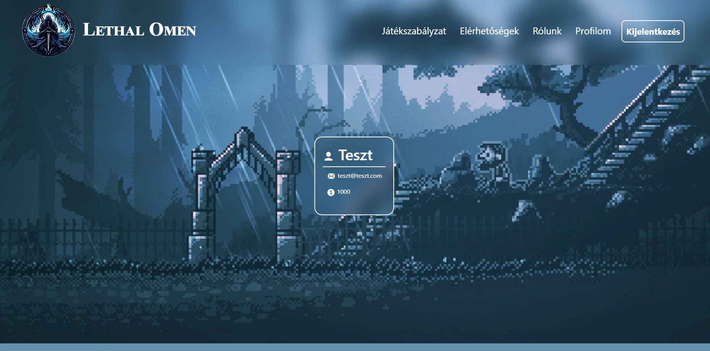

**Lethal Omen(főoldal)**

Maga a főoldal, itt tudunk kártyákat vásárolni(**fejlesztés alatt**).